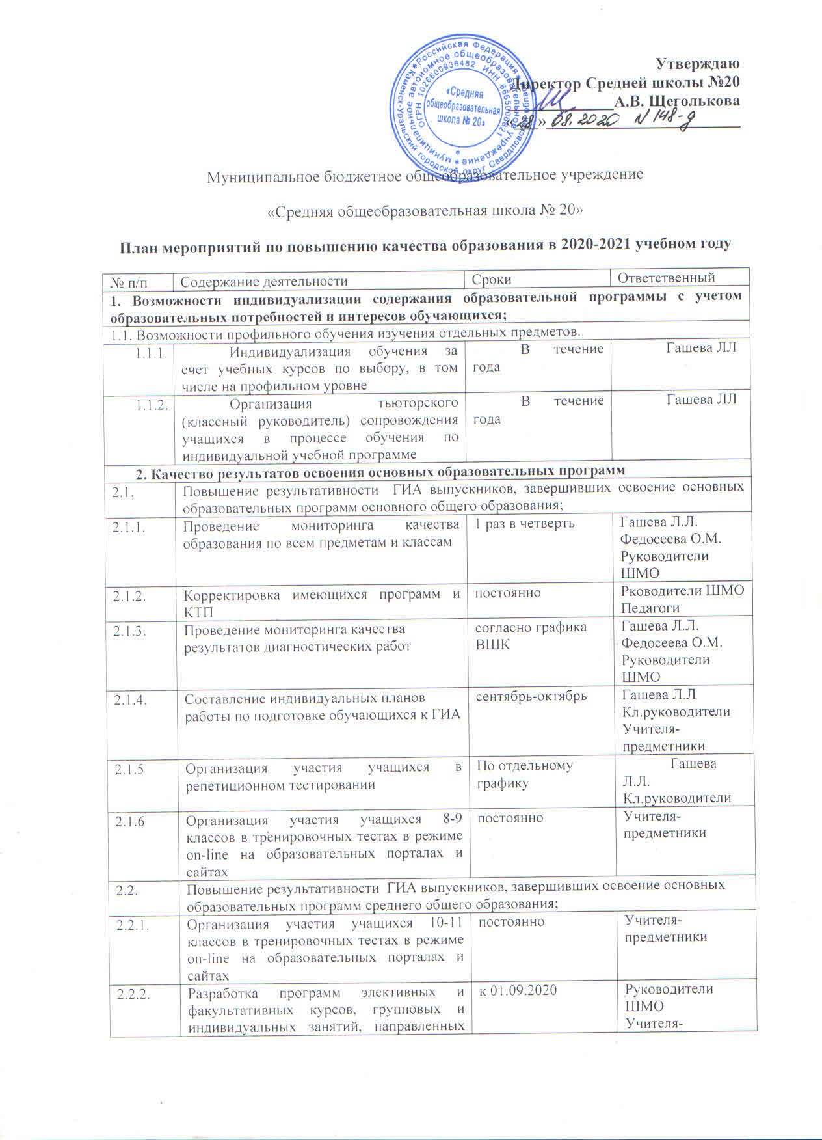

2.2.3. | Организация участия педагогов в вебинарах, семинарах, конференциях, курсах повышения квалификации по подготовке учащихся к ГИА | постоянно | Гашева Л.Л.
2.2.4 | Разработка индивидуальных планов учителей-предметников по подготовке учащихся к ГИА | сентябрь-декабрь | Гашева Л.Л.  Руководители ШМО
2.2.5 | Изучение образовательных потребностей учащихся | постоянно | Гашева Л.Л.
2.3. | Повышение результативности участия обучающихся во Всероссийской олимпиаде школьников
2.3.1 | Организация участия педагогов в вебинарах, семинарах, конференциях, курсах повышения квалификации по подготовке учащихся к олимпиадам | В течение года | Гашева Л.Л.
2.4. | Повышение результативности участия обучающихся в защите исследовательских проектов
2.4.1 | Организация работы над исследовательскими проектами | В течение года | Руководители ШМО  Учителя-предметники  Классные руководители
2.5. | Повышение информированности родителей о ходе и организации образовательного процесса
2.5.1 | Проведение Дней открытых дверей, родительских собраний | 1 раз в четверть | Гашева ЛЛ, Щелева ТС
2.5.2 | Осуществление взаимодействия с родителями в ИОС Дневник.ру | постоянно | Все педагоги
2.5.3 | Использование раздела «новости» официального сайта школы для информирования всех участников образовательного процесса | постоянно | Щелева ТС, Покинтелица ТА
3. Качество условий реализации основных образовательных программ
3.1. | Материально-технические и информационные условия в ОО
3.1.1 | - Разработка плана совершеннствования МТБ ОО | К 1.09.2020 | Щеголькова АВ
3.1.2 | - Организация функционирования сайта ОУ | постоянно | Администратор сайта
3.1.3 | - Организация функционирования ИОС Дневник.ру |  | Администратор ИОС
3.2. | Реализация образовательных программ с использованием дистанционных технологий
3.2.1 | Обучение педагогов методам применения в образовательном процессе дистанционных технологий | По графику курсовой подготовки | Заместители директора Гашева ЛЛ, Федосеева ОМ
3.2.2 | Приобретение необходимого программного обеспечения | По мере необходимости | Директор Щеголькова АВ
3.2.3 | Разработка и утверждение локального акта по организации дистанционного обучения | К 01.04.2020 | Гашева ЛЛ, Федосеева ОМ
3.2.4 | Разработка и апробация программ с использованием дистанционных технологий | В течение года | Гашева ЛЛ, Федосеева ОМ
3.3. | Наличие возможности у обучающихся использовать сеть Интернет во внеурочное время для самостоятельной подготовки к урокам, разработки индивидуальных и групповых проектов и т.п.
3.3.1 | Утверждение графика доступа обучающихся в интернет-ресурсам | К 1.10.2020г | Федорина ГМ
3.3.2 | Заключение договора с провайдером | ежегодно | Щеголькова АВ
3.3.3 | Обеспечение функционирования контентной фильтрации | постоянно | Оператор точки доступа Федорина ГМ
4. Качество условий организации обучения и воспитания обучающихся с ограниченными возможностями здоровья и инвалидов.

4.1. | Условия организации обучения и воспитания обучающихся с ограниченными возможностями здоровья и инвалидов;
4.1.1 | Разработка и внедрение нормативных документов, обеспечивающих равные условия для получения образования детьми-инвалидами:  - Совместный договор с ЦПМСС по работе с детьми-инвалидами  - Положение о ведении дневника индивидуального наблюдения  - Инструкция для сотрудников с целью правильного оказания необходимой помощи инвалидам в зависимости от характера их нарушений, состояния здоровья при предоставлении услуг |  | Директор школы, заместители директора школы
4.1.2 | Реализация выполнения реабилитационных программ обучения и развития детей-инвалидов | постоянно | Заместители директора
4.1.3 | Создание условий для обучения детей-инвалидов с использованием дистанционных технологий, индивидуального графика учебного процесса | постоянно | Заместители директора
4.1.4 | Создание благоприятных, комфортных условий в ОУ, проведение бесед, круглых столов для школьников с целью формирования у них толерантного отношения к детям-инвалидам | В соответствии с планом воспитательной работы | Щелева ТС, Классные руководители
4.2. | Наличие в ОО адаптированных основных образовательных программ
4.2.1 | Организация работы школьного консилиума | постоянно | Председатель консилиума Федосеева ОМ
4.3.2 | Разработка АОП инклюзивного обучения детей с ОВЗ | По мере выхода обучающихся на обучение по АОП | Заместители директора

